Міністерство освіти і науки України

Національний університет «Львівська політехніка»

Кафедра ЕОМ



Звіт

до лабораторної роботи № 1

з дисципліни «Моделювання комп’ютерних систем»

на тему:

«Інсталяція та ознайомлення з середовищем розробки Xilinx ISE. Ознайомлення зі стендом Elbert V2 – Spartan 3A FPGA»

Варіант №14

Виконав:

ст. гр. КІ-201

Когут Д.А.

Прийняв:

ст. викладач   
каф. ЕОМ  
Козак Н. Б.

Львів 2024

Етапи роботи:

1. Інсталяція Xilinx ISE та додавання ліцензії.
2. Побудова дешифратора (згідно варіанту) за допомогою ISE WebPACK™ Schematic Capture та моделювання його роботи за допомогою симулятора ISim.
3. Генерування Bit файала та тестування за допомогою стенда Elbert V2 – Spartan 3A FPGA.

**Виконання завдання**

Згідно мого варіанту(14), я отримав таку таблицю істинності для дешифратора:

|  |  |  |  |  |  |  |
| --- | --- | --- | --- | --- | --- | --- |
| in_2 | in_1 | in_0 | out_0 | out_1 | out_2 | out_3 |
| 0 | 0 | 0 | 1 | 1 | 0 | 0 |
| 0 | 0 | 1 | 1 | 1 | 1 | 0 |
| 0 | 1 | 0 | 0 | 1 | 0 | 1 |
| 0 | 1 | 1 | 0 | 1 | 0 | 0 |
| 1 | 0 | 0 | 0 | 0 | 0 | 0 |
| 1 | 0 | 1 | 1 | 0 | 0 | 1 |
| 1 | 1 | 0 | 0 | 0 | 0 | 0 |
| 1 | 1 | 1 | 0 | 0 | 0 | 0 |

Мінімізуємо функції за допомогою карт Карно:

|  |  |  |  |  |
| --- | --- | --- | --- | --- |
|  | /in_1 | /in_1 | in_1 | in_1 |
|  | /in_0 | in_0 | in_0 | /in_0 |
| in_2 | 1 | 1 | 0 | 0 |
| /in_2 | 0 | 1 | 0 | 0 |

out_0 = /in_2 * /in_1 v /in_1 * in_0

|  |  |  |  |  |
| --- | --- | --- | --- | --- |
|  | /in_1 | /in_1 | in_1 | in_1 |
|  | /in_0 | in_0 | in_0 | /in_0 |
| in_2 | 1 | 1 | 1 | 1 |
| /in_2 | 0 | 0 | 0 | 0 |

out_1 = /in_2

|  |  |  |  |  |
| --- | --- | --- | --- | --- |
|  | /in_1 | /in_1 | in_1 | in_1 |
|  | /in_0 | in_0 | in_0 | /in_0 |
| in_2 | 0 | 1 | 0 | 0 |
| /in_2 | 0 | 0 | 0 | 0 |

out_2 = /in_2 * /in_1 * in_0

|  |  |  |  |  |
| --- | --- | --- | --- | --- |
|  | /in_1 | /in_1 | in_1 | in_1 |
|  | /in_0 | in_0 | in_0 | /in_0 |
| in_2 | 0 | 0 | 0 | 1 |
| /in_2 | 0 | 1 | 0 | 0 |

out_3 = in_2 * /in_1 * in_0 v /in_2 * in_1 * /in_0

На основі отриманих даних, я вирішив що для out_1 і out_3 краще використовувати LUT3, для інших – елементи базової логіки.

Реалізована схема подана на рисунку 1.

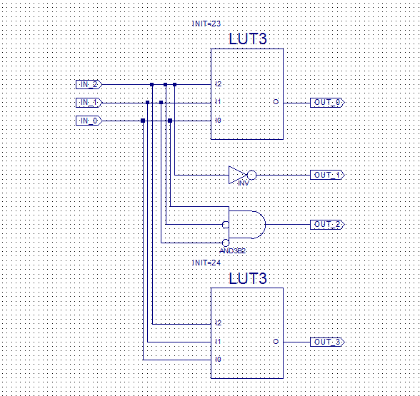

*Рисунок 1. Реалізована схема*

Для LUT3 вихід якого пов'язаний з out_0 встановлений параметр INIT = 23

Оскільки 0010 0011 = 0x23

Для LUT3 вихід якого пов'язаний з out_3 встановлений параметр INIT = 24

Оскільки 0010 0100 = 0x24

Часова діаграма, що відповідає даній схемі, представлена на рисунку 2

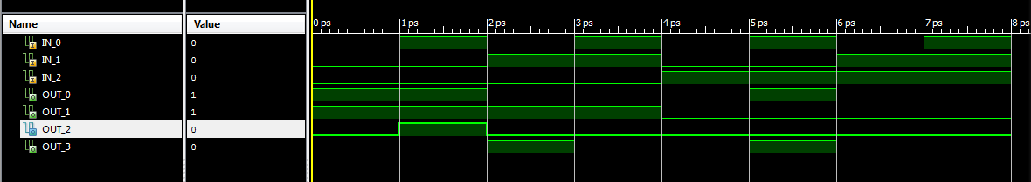

*Рисунок 2. Часова діаграма*

**Висновок**

Виконуючи дану лабораторну роботу, я навчився використовувати ISE WebPACK™ Schematic Capture та моделювати його роботу за допомогою симулятора ISim, а також генерувати bit файл та тестувати його за допомогою стенда Elbert V2 – Spartan 3A FPGA.